高爾夫》第三十四屆三商名人賽，台灣高手老淡水戰
羅開Golf 頻道2020年9月16日 下午9:14
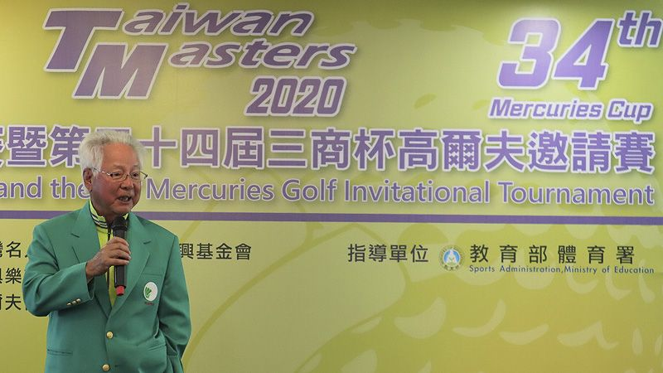
【羅開新聞中心Thomas新北市採訪報導】由台灣名人賽高爾夫運動振興基金會、台灣高爾夫俱樂部與台灣職業高爾夫協會（TPGA）主辦，三商投資控股公司與三商美邦人壽保險股份有限公司贊助的台灣男子大賽『2020台灣名人賽暨第三十四屆三商杯高爾夫邀請賽』將於九月十七日至二十日在新北市淡水的台灣高爾夫俱樂部（淡水球場）進行四回合七十二洞賽程。
今年由於全球疫情影響，外國選手入境參賽須經過兩周的隔離程序，前來參賽有其困難度，大會因此邀請一百位台灣選手，包括九十四位職業球員與六位業餘球員參賽，總獎金為台幣一千兩百萬元，冠軍獎金為台幣兩百四十萬元，台灣大賽菁英好手齊聚一堂，將是一場精采激烈的巔峰對決。
星期三在台灣高爾夫俱樂部舉行十八洞的職業業餘配對賽與頒獎午宴，有三十九位職業選手與一百一十五位業餘人士同組配對揮桿；配對賽採每組十八洞最低桿數，最後由職業選手林文科與社會業餘球員翁崇家、林宜佑與陳平三合力以低於標準桿十七桿的五十五桿，贏得冠軍。
下午舉行午宴與配對賽頒獎，出席貴賓包括台灣高爾夫俱樂部會長紀文豪、中華高協理事長王政松、國策顧問陳茂仁與TPGA理事長謝錦昇等。
在新冠肺炎疫情肆虐下、全球賽事紛紛喊卡，身為亞巡賽一站的台灣名人賽不敢倉促決定以何種方式辦理。大會會長翁肇喜表示，其實停賽是最簡單，最安全的選項。不過「我們選擇了以台巡賽的方式延續今年度的台灣名人賽。」最終，台灣名人賽暨第三十四屆三商杯高爾夫邀請賽決定照常舉行。
這項比賽自1987年創立至今已是第卅四屆，是台灣唯一由單一企業連續舉辦超過卅年的男子高球賽，也是每年台灣職業男子高球賽獎金最高、水準最高、最頂尖的高球界盛事，今年度國外選手來台參加比賽的可能性很低、所以由台灣選手補足參賽名額後，可以讓更多以往只能望洋興嘆的本地選手趁此機會踏入台灣名人賽的高球聖殿，一展多年苦練的身手。也可以將名人賽的薪火順利進展到第三十四屆。
台灣高爾夫俱樂部會長紀文豪致詞表示，感謝翁董與三商企業對台灣高爾夫的付出與對台灣高爾夫俱樂部的支持，三十四年來人力、物力與財力的付出之多，實難想像，但是翁董做到了。台灣高爾夫俱樂部也正在更努力持績地建構球道與果嶺的改善，希望未來能長久與三商名人賽一起合辦下去。
這場比賽的選手參賽資格除了必須是歷屆冠軍選手及去年比賽前十名選手以外，地主選手為去年台巡賽排名前三十五選手，角逐高額冠軍獎金與獎杯。2005及2016年冠軍三十九歲的地主選手呂偉智尋求第四度封王，地主球員呂文德仍有實力追求賽史紀錄第五冠，林家兩位冠軍兄弟林文堂與林文科也都瞄準第二冠，林文堂在2009年奪冠，林文科在2003年封王，今年再度成為台灣球迷注目焦點。
台灣年輕好手詹世昌、洪健堯、張緯綸、林冠伯、葉昱辰及王偉軒等 ，均尋求此賽首冠。葉昱辰是今年台巡─三花TPGA錦標賽冠軍，也是2020台巡賽獎金榜暫居第一。王偉軒是今年ThreeBond挑戰巡迴賽三冠王，上周提前登上今年TB挑戰巡迴賽獎金王。
長春名將陳志忠、盧建順與汪德昌亦參與爭冠，汪德昌兒子汪聰傑再度與父親同場參賽，葉彰廷與葉昱辰、許孟男與許育誠（業餘）兩對父子檔也追求個人最佳戰績。
今年的臺灣名人賽暨三商杯職業高爾夫邀請賽，大會仍然提供數項傳統服務與活動。
今年的三商名人賽慈善餐券一份仍然只要49元，購買『三商巧福牛肉麵』或『鮮五丼牛肉丼飯』一碗，三商投控為了感謝觀眾，免費贈送珈琲鑑定士-BLACK/微糖/LATTE 350ml一罐 （限量兌換，以現場實際備貨量為準） ，義賣所得將捐給「淡水文化基金會」，回饋34年來支持台灣名人賽的淡水鎮，希望台灣名人賽能成為淡水鎮的年度重要活動。
另外，台灣名人賽高爾夫大健走，九月二十日照常舉行，不同的是，以往民眾都會先在淡水捷運站大集合，因疫情關係，今年大會改變一下方式，民眾將自行由淡水捷運站健走前往老淡水球場，再至球場攤位報到，健走活動後在球場舉行摸彩活動！
今年並有各式飲品嚐活動，九月十七日到二十日於台灣高爾夫俱樂部內舉辦手調飲料與甘蔗汁等。
大會此次設立了五項特別獎項以下：
1.陳河東紀念獎：單回合擊出最低桿者，獲得獎金新台幣三萬元，如有同桿者，平分獎金。
2.朽方千鶴子紀念獎：於第十八洞設最近洞獎，獎金新台幣六萬元。九月十九日及二十日（第三、四回合）於第十八洞第二桿擊出最近洞者為得主。
3.破球場記錄獎：四回合比賽期間，如打破淡水球場十八洞六十三桿之最低桿記錄，由台灣高爾夫俱樂部紀文豪會長提供新台幣三十萬元。如有數人低於六十三桿，由桿數最低者獨得獎金。若有同桿者，由先繳卡者獲得。
4.破名人賽記錄獎：四回合比賽總桿數打破歷屆三商名人賽274桿之最低桿記錄，獎金新台幣十萬元。如有數名者，平分獎金。
5.MIZUNO獎：於第十七洞設最近洞獎，獎金新台幣六萬元。
九月二十日（第四回合）於第十七洞第一桿擊出最近洞者為得主。另外，大會提供網路直播時間：第三回合（9/19）～第四回合（9/20）下午1時開始網路直播－Yahoo TV，Youtube，TPGA之Face Book觀賞比賽。

